附件3：
第七届河套学院“互联网+”大学生创新创业大赛
项目计划书具体要求示例
第七届河套学院“互联网+”大学生
创新创业大赛项目计划书

学院：
小二号隶书居中
组 别：
项目名称：
团 队：
指导教师：
联系方式：
电子邮件：

二O二O年 五 月

目 录
用小三号黑体字，居中。字间空四个空格，
下面空一行。
（目录内容用小四号宋体字）
注 意：在目录中一般列出一、二--三级标题，以阿拉伯数字分级标出。不同层次的二个数字用半角下圆点号“．”分隔开，末位数字后不加圆点号，最后一个数字后空二个空格接排标题。二、三级标题对齐，比一级标题后退二个空格。
注：目录加页眉，内容为项目名称。不编页码）

正文页：（此项不在文中显示），正文页加页眉（内容为项目名称）、正文页开始编页码

1 *******
（一级标题用小三楷体字加粗，居中。序号用1；2；……,）
1.1 *******
（二级标题用四号楷体字加粗，序号用1.1；1.2；1.3……）
正文****（正文用四号楷体，单倍行距）
1.1.1 *******
（三级标题用四号楷体不加粗，序号用1.1.1；1.1.2；1.1.3……）
正文****
（1）*******
（四级标题用四号楷体不加粗，序号用（1）；（2）……）
2*******
2.1******
正文
2.1.1*****
……

第七届河套学院“互联网+”
大学生创新创业大赛参赛作品格式统一要求

1．项目计划书不做字数限制。

2．计划书打印于A4纸上，文章版面尺寸14.5×22cm（具体设置方法参照下图）。

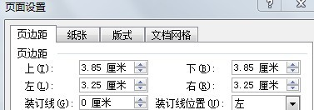

3．项目计划书应包括封面页和正文页，后附具体要求。

4．从封面页起，全部文章行距固定为单倍行距（具体设置方法参照下图）。

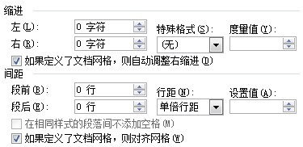

- 所有填加图片，均需在“设置图片格式”中将版式设为“衬于文字下方”（具体设置方法参照下图）。

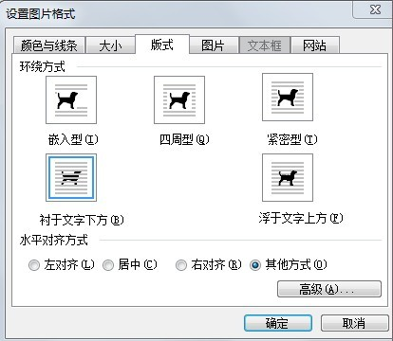

6．图表标号及其文字注释用五号楷体加粗，表题用“表1-1 XXXX”并放在表格上面(居中)、图题用“图1-1 XXXX”并放在图下面(居中)。

以下目录仅为创业计划书主要构架参考，具体项目可自行设计增减。

一、企业慨况
1．企业主要经营范围
2．企业类型与优势
二、创业计划作者个人情况
1．以往相关经验（包括时间）
2．教育背景，所学相关课程（包括时间）
三、商业模式
四、市场评估
1．目标顾客描述
2．市场容量或本企业预计市场占有率
3．市场前景变化趋势预测
4．竞争对手主要优势
5．竞争对手主要劣势
6．本企业相对竞争对手主要优势
7．本企业相对竞争对手主要劣势
五、市场营销计划
1．产品或服务
2．价格预定及分析
3．市场选址及分析
（1）选址细节（地址、面积、租金或建筑成本）
（2）选址原因分析
4．销售模式（包括销售方式及原因、促销方式）
六、企业组织机构
1．企业注册类型
2．企业的法律责任（保险、员工薪酬、纳税等）
3．企业管理机构
4．企业启动资金融资方式
5．企业合伙人（合作）协议（包括出资方式、利润分配、经营分工等）
七、企业运营模式
八、固定资产（固定成本估算）
1．工具和设备
2．交通工具
3．办公家具和设备
4．固定资产和折旧概要统计
九、流动资金（月）
1．原材料和包装
2．其他经营费用（不包括折旧费和贷款利息）
十、销售收入预测（12个月）（销售数量、单价、月销售额）
十一、销售和成本计划
十二、现金流量计划

